**Paski chermond - jak dobrać pasek do stylizacji?**

**Czym wyróżniają się paski chermond oraz jak dobrać je do stylizacji? Przeczytasz o tym w naszym blogpoście poniżej.**

**Paski i tarcze zegarków**

Oczywistym jest, iż zegarek zwykle dobieramy do tego jak prezentuje się nasza stylizacja. Ważny jest zwykle kolor paska oraz kolor tarczy. Jeżeli bowiem nosimy złotą czy też pozłacana biżuterię warto dołączyć do tego zegarek, którego detale również wykonane są w złotym kolorze. Jeżeli natomiast preferujemy srebro analogicznie powinniśmy zestawić srebrną biżuterię z zegarkiem ze srebrnymi dodatkami i elemntami. Co jednak z kolorem paska? Odłóż on również jest bardzo ważny, nie tylko podczas zakupu zegarka ale także później przy codziennym użytkowaniu. Jeżeli nie posiadamy ani jednego zegarka warto jako pierwszy zakupić taki z paskiem brązowym lub czarnym. Są to bowiem klasyczne i uniwersalne kolory, które z łatwością zostawimy z ubraniami w naszej szafie zarówno męskimi jakie damskimi. Jeżeli natomiast lubimy ciekawy design z pewnością bardzo zwrócić uwagi na [paski chermond](https://pasekdozegarka.com.pl/chermond-m-9.html).

**Paski chermond - kiedy warto się nimi zainteresować?**

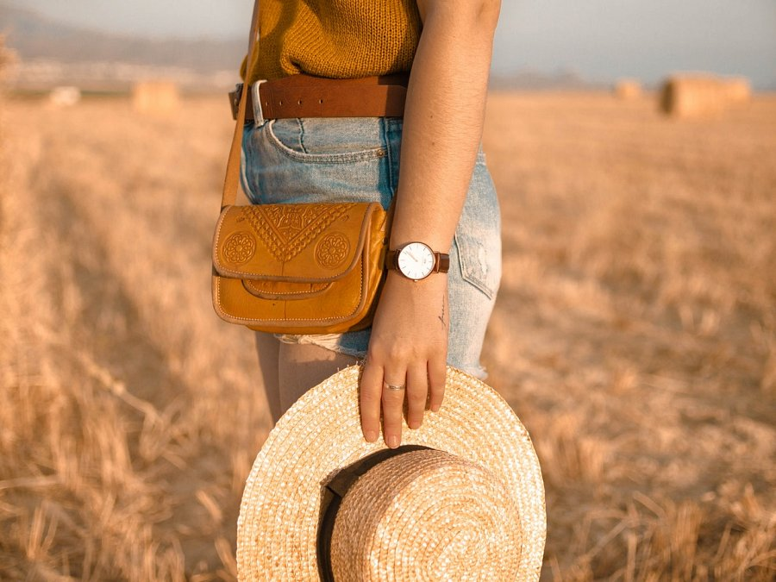

Osoby, które lubią minimalizm oraz klasyczne rozwiązania z pewnością posiadają w swojej szafie ubrania i dodatki w stonowanych, tak zwanych basicowych kolorach. Do każdego z nich pasować będzie pasek do zegarka zarówno brązowy jak i czarny. Jeżeli jednak chcecie nieco zaszaleć warto zainteresować się tym jak wyglądają **paski chermond.** Wiele z nich bowiem cechuje ciekawa faktura oraz wykonianie. Paski wyprodukowane są z naturalnej skóry. Dodatkowo niektóre modele to imitacja krokodylej skóry.